中國文化大學教育部高教深耕計畫計畫成果紀錄表

子計畫 | USR Hub 陶瓷產業人才培力計畫
具體作法 | 陶藝推廣
主題 | 親子陶瓷推廣工作坊
內容  （活動內容簡述/執行成效） | 主辦單位：化工與材料工程學系  活動日期：111年12月10日09:00~12:00  活動地點：北投國小 陶瓷教室  主 講 者：李佳靜  參與人數： 20 人（教師 1 人、學生 9 人、行政人員 人、校外 10 人(家長未簽到)）  內 容：  本次課程，由老師先對於陶瓷手塑、泥條、與陶板成型基本技法先做介紹，接者示範手塑陶杯、陶板陶屋、與泥條容器等，接者讓學生與家長進行創作，窗做期間老師到各組進行個別指導，協助同學與家長完成作品，同學作品各式各樣十分豐富，課程後段爐子溫度以降至是當溫度，開始將前週瓷盤彩繪作品開始發表，同學與家長對於自己創作的瓷盤成果，皆十分雀躍。  執行成效：  藉由陶瓷手塑、泥條、與陶板成型基本技法示範手塑陶杯、陶板陶屋、與泥條容器的教學與創作，讓學生們在學習與創作中得到喜悅的心情，也對陶瓷的興趣大增，家長也從課程的了解中，鼓勵同學進行陶瓷的學習，甚至鼓勵學生參加校內陶瓷社參與陶瓷活動，所以此活動達到了既定的目的，增加了家長與學生對陶瓷相關活動的投入。
活動照片  (檔案大小以不超過2M為限) | 活動照片電子檔名稱  (請用英數檔名) | 活動照片內容說明(每張20字內)
 | 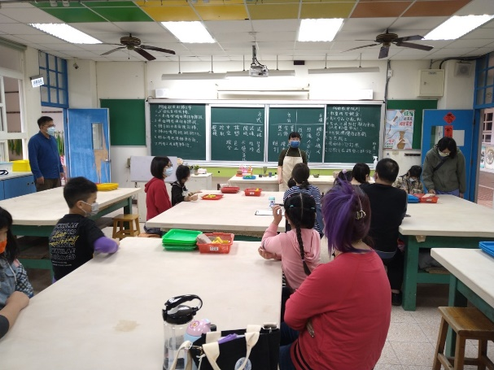 | 老師講解各項陶瓷基礎技巧
 | 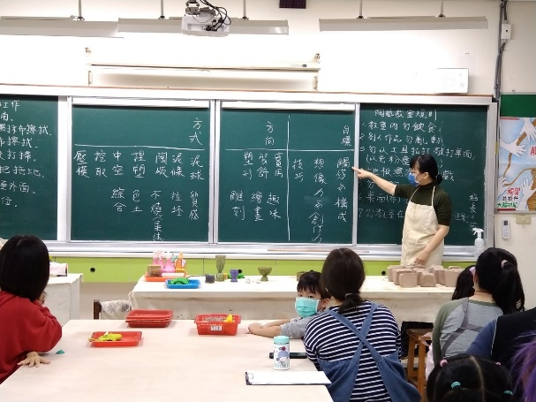 | 陶瓷基礎技巧教學
 | 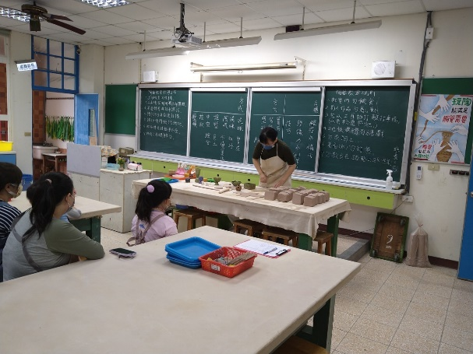 | 老師示範陶板製作
 | 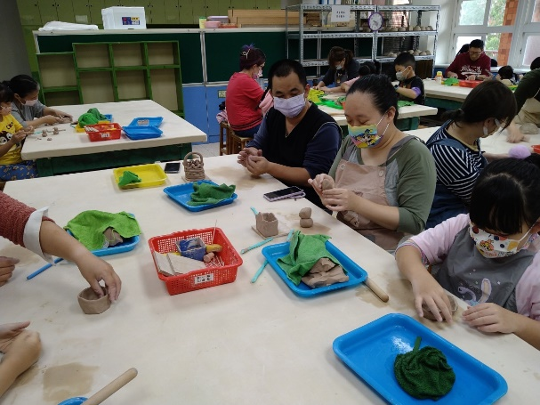 | 學生與家長進行陶瓷創作
 | 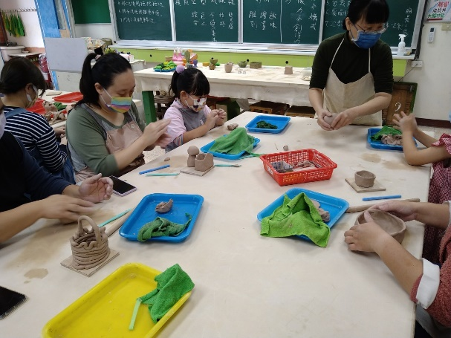 | 老師個別指導學生與家長創作
 | 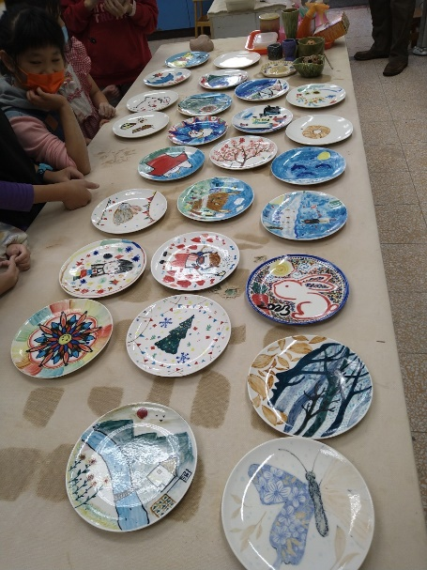 | 北投國小親子陶藝推廣工作坊的瓷盤彩繪創作成果

